**Backend Uppgift3– Rapport**

**Datum: 2021-01-27**

**Klass: KVALIT20**

**Kurs: Backend**

**Uppgift: 3**

**Student: AIXIA ZHONG**

**Introduktion Beskriv uppgiften kort.**

**Klistra in en länk till källkoden här! (**Github**)**

Det projektarbetet består av två delar.

Del 1. Utveckla en enklare tjänsteserver (ett eget API).

Del 2, Arbeta mot ditt eget API.

Vi tror att det första steget är att välja en tema mallen, så vi valde teman och byta ut produkter bilder. Vi visar en lista över produkter och information om en viss produkt, Skapa ett RESTfulAPI som genererar 10 olika produkter. Då använder APIet och skapa en myshop om kakor(tårta)

**länk till källkoden här**

<https://github.com/aixia9988/Backenduppgift3_new>

**Genomförande Förklara med dina egna ord ditt arbete från start till slut.**

**Lägg till några skärmbilder.**

**Del 1;**

Shapa ett RESTfulAPI som genererar 10 olika produkter som vi använder under uppgift 2 samma tema. Varie produkt har ”namn” , ”description”, ”image”,”price.

Det är endpoint <http://localhost/shop/api/>

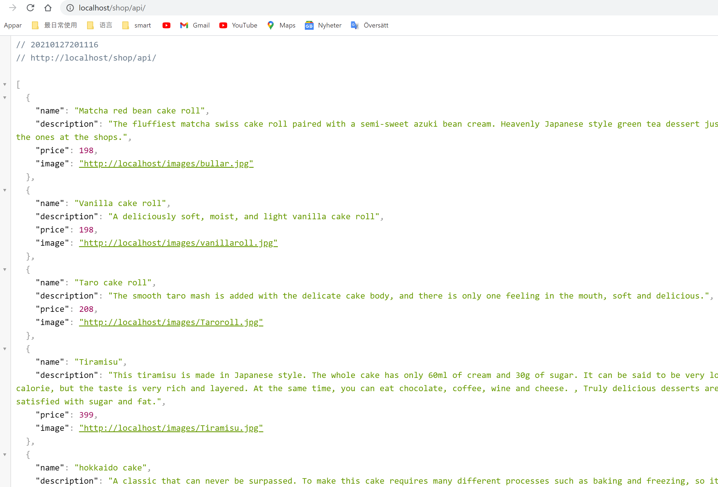

**Del 2,**

Det är en enkel webshop som använder APIet. (som utvecklades under del 1 och får använda Bootstrap)

<http://localhost/myshop/index1.php>

Visa 10 produkter i en valfri layout. Presentera all info om produkten,Texten på sidan visas på engelska. Alltså namn, beskrivning, bild och pris. Slumpgenerera antal i lager av varje produkt, till exempel, Tiramisu Quantity in stock: 31 första gången, efter uppdatering, blir antalet lagerdata 11. Slumpgenerera antal i lager, Funktionen rand() genererar ett slumpmässigt hetal. Vi ändra footer kode med copyright.

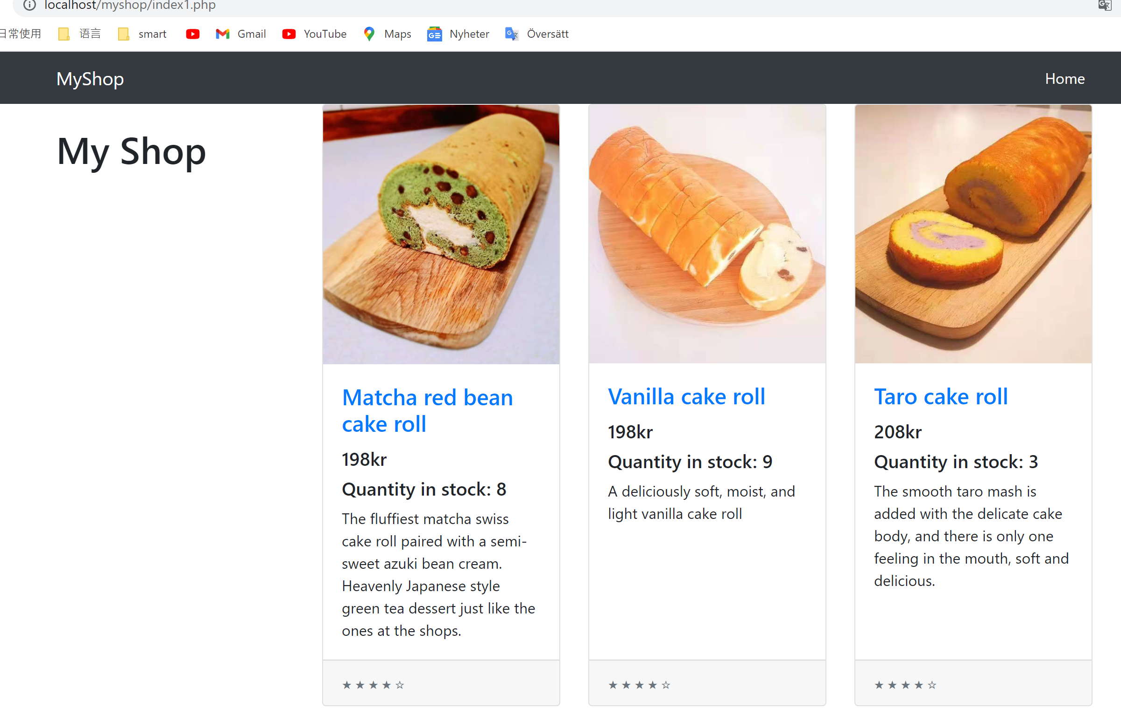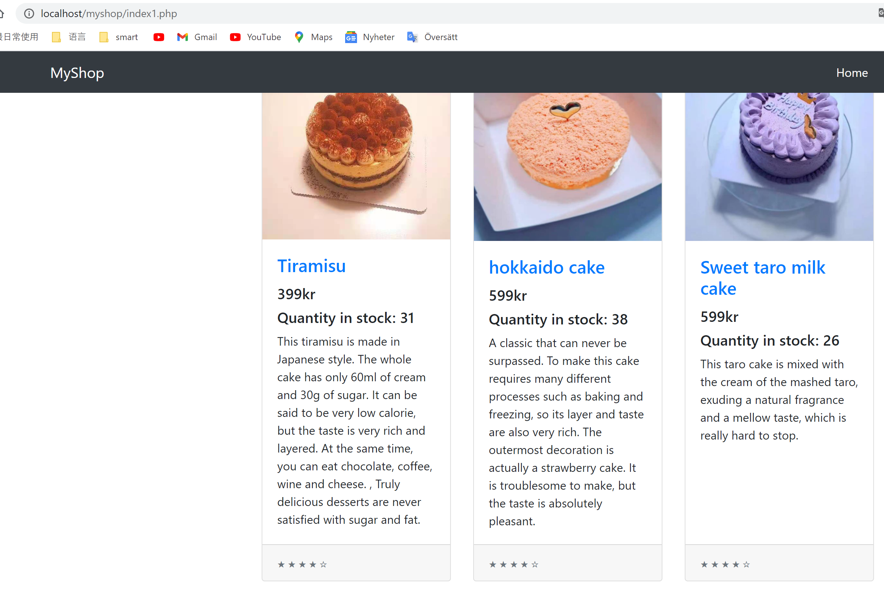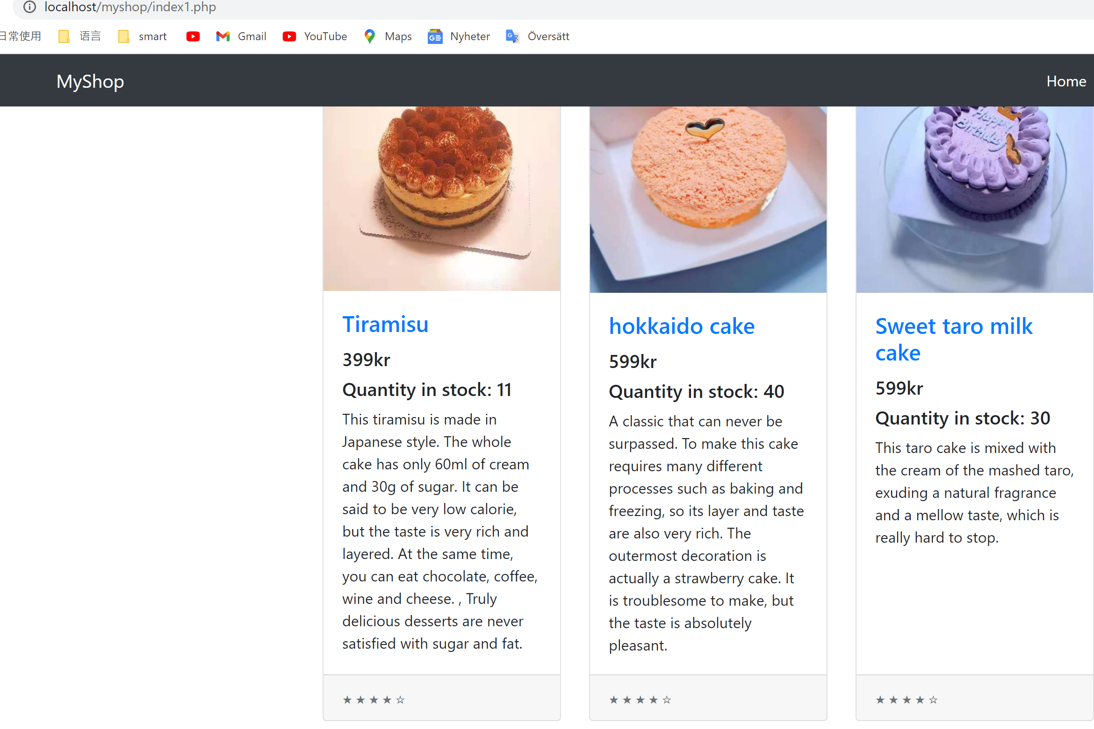

**Slutsatser Skriv dina egna slutsatser och reflektioner.**

Jag tycker att den här uppgiften är roligt och inte svårt, Vår lektionstid är relativt snabb, och vissa begrepp har inte tid att förstå och faktiskt öva. Men när det finns vissa problem med läxorna är det mycket bra för eleverna att diskutera med varandra om Discord. Vår gruppdiskussion är mycket hjälpsam.